**TRƯỜNG ĐẠI HỌC GIAO THÔNG VẬN TẢI KHOA ĐIỆN – ĐIỆN TỬ**



**BỘ MÔN KỸ THUẬT ĐIỆN TỬ**

**BÀI TẬP LỚN**

**THIẾT KẾ HỆ THỐNG CẢNH BÁO**

**RÒ RỈ KHÍ GAS**

|  |  |  |
| --- | --- | --- |
| **Giảng viên hướng dẫn** | **:** | **TS. TRẦN VĂN HƯNG** |
| **Sinh viên thực hiện** | **:** | **Bùi Thanh Tùng** |
| **Mã sinh viên** | **:** | **211403668** |
| **Lớp** | **:** | **Kĩ thuật điện tử & tin học công nghiệp 1** |
| **Khoá** | **:** | **K62** |

**Hà Nội, tháng 4 năm 2025**

**TRƯỜNG ĐẠI HỌC GIAO THÔNG VẬN TẢI KHOA ĐIỆN – ĐIỆN TỬ**



**BỘ MÔN KỸ THUẬT ĐIỆN TỬ**

**BÀI TẬP LỚN**

**THIẾT KẾ HỆ THỐNG CẢNH BÁO**

**RÒ RỈ KHÍ GAS**

|  |  |  |
| --- | --- | --- |
| **Giảng viên hướng dẫn** | **:** | **TS. TRẦN VĂN HƯNG** |
| **Sinh viên thực hiện** | **:** | **Bùi Thanh Tùng** |
| **Mã sinh viên** | **:** | **211403668** |
| **Lớp** | **:** | **Kĩ thuật điện tử & tin học công nghiệp 1** |
| **Khoá** | **:** | **K62** |

**Hà Nội, tháng 4 năm 2025**

**MỤC LỤC**

**LỜI MỞ ĐẦU** 4

**LỜI CẢM ƠN** 5

**CHƯƠNG 1: GIỚI THIỆU ĐỀ TÀI** 6

1.1 Lý do chọn đề tài 6

1.2 Mục tiêu của đề tài 6

1.3 Ý nghĩa thực tiễn 6

1.4 Phạm vi đề tài 6

**CHƯƠNG 2: CƠ SỞ LÝ THUYẾT** 7

2.1 Các linh kiện sử dụng 7

2.1.1 ESP32 7

2.1.2 Cảm biến lửa: 7

2.1.3 Cảm biến MQ-2: 8

2.1.4 Một số linh kiện khác 8

2.2 Phần mềm 9

2.2.1 Arduino IDE 9

2.2.2 Telegram 9

2.3 Nguyên lý hoạt động 9

**CHƯƠNG 3: PHÂN TÍCH THIẾT KẾ HỆ THỐNG** 10

3.1 Sơ đồ khối 10

3.2 Sơ đồ nguyên lý 10

3.3 Thiết kế PCB 11

3.4 Lưu đồ thuật toán 12

**CHƯƠNG 4: KẾT QUẢ ĐẠT ĐƯỢC** 13

4.1 Các tính năng hoạt động 13

4.2 Đo lường hiệu quả hệ thống 13

**Chương 5: ĐÁNH GIÁ – HƯỚNG PHÁT TRIỂN** 15

5.1 Ưu điểm 15

5.2 Hạn chế 15

5.3 Đề xuất cải tiến trong tương lai 15

**KẾT LUẬN** 16

**TÀI LIỆU THAM KHẢO** 17

# **LỜI MỞ ĐẦU**

Trong cuộc sống hiện đại, an toàn cháy nổ và rò rỉ khí gas luôn là một trong những mối quan tâm hàng đầu, đặc biệt là trong môi trường sinh hoạt gia đình, nhà kho, hoặc xưởng sản xuất. Những sự cố như rò rỉ gas hoặc chập cháy điện không chỉ gây thiệt hại về tài sản mà còn đe dọa trực tiếp đến tính mạng con người.

Với sự phát triển mạnh mẽ của công nghệ vi điều khiển và cảm biến, ngày nay việc xây dựng các hệ thống cảnh báo thông minh, chi phí thấp, nhưng hiệu quả lại trở nên dễ tiếp cận hơn bao giờ hết. Tận dụng điều đó, đề tài **"Hệ thống cảnh báo rò rỉ khí GAS"** được thực hiện với mục tiêu tạo ra một mô hình cảnh báo sớm giúp phát hiện và thông báo nguy cơ cháy nổ kịp thời, từ đó góp phần nâng cao mức độ an toàn cho người sử dụng.

Báo cáo này trình bày quá trình xây dựng hệ thống từ phần cứng, phần mềm, nguyên lý hoạt động cho đến kết quả thực nghiệm. Qua đó, em không chỉ ứng dụng kiến thức đã học mà còn rèn luyện kỹ năng nghiên cứu, lập trình và triển khai hệ thống thực tế.

# **LỜI CẢM ƠN**

Em xin cảm ơn thầy đã hướng dẫn và hỗ trợ em trong quá trình làm đề tài **“Hệ thống cảnh báo rò rỉ khí Gas”**

Mặc dù đã nỗ lực hết mình, nhưng do thời gian có hạn và kinh nghiệm còn chưa  
hoàn thiện, đề tài chắc chắn không tránh khỏi những thiếu sót. Em rất mong nhận  
được những ý kiến đóng góp quý báu từ thầy cô và các bạn để đề tài được hoàn thiện  
hơn.

# **CHƯƠNG 1: GIỚI THIỆU ĐỀ TÀI**

## 1.1 Lý do chọn đề tài

- Trong những năm gần đây, tình trạng cháy nổ và rò rỉ khí gas diễn ra ngày càng phổ biến, gây thiệt hại lớn về người và tài sản. Đặc biệt, trong các hộ gia đình, nhà hàng, kho chứa hoặc các xưởng sản xuất có sử dụng gas, nguy cơ tiềm ẩn càng cao nếu không có các biện pháp phát hiện và xử lý kịp thời.

- Với sự phát triển nhanh chóng của công nghệ tự động hóa và các thiết bị vi điều khiển như ESP32, việc xây dựng các hệ thống giám sát và cảnh báo thông minh trở nên khả thi, dễ tiếp cận và có chi phí thấp. Do đó, em đã lựa chọn đề tài “Hệ thống cảnh báo rò rỉ khí gas” nhằm xây dựng một mô hình cảnh báo sớm hiệu quả, phù hợp với nhu cầu thực tế.

## 1.2 Mục tiêu của đề tài

- Xây dựng hệ thống cảnh báo rò rỉ khí gas và phát hiện lửa, thông báo qua Telegram khi có sự cố, đồng thời điều khiển đèn LED và còi báo động.

## 1.3 Ý nghĩa thực tiễn

- Hệ thống giúp phát hiện nhanh các nguy cơ từ khí gas và lửa, đảm bảo an toàn cho người sử dụng, đặc biệt trong các môi trường dễ xảy ra cháy nổ.

- Góp phần rèn luyện kỹ năng lập trình, xử lý cảm biến và ứng dụng thực tế.

## 1.4 Phạm vi đề tài

- Hệ thống phù hợp cho các hộ gia đình, nhà bếp, hoặc các khu vực có nguy cơ rò rỉ khí gas cao.

- Phát hiện rò rỉ khí gas và lửa bằng cảm biến MQ-2 và cảm biến lửa. Cảnh báo tại chỗ qua còi và LED, gửi thông báo từ xa qua Telegram khi phát hiện nguy cơ hoặc trở lại trạng thái an toàn.

# **CHƯƠNG 2: CƠ SỞ LÝ THUYẾT**

## 2.1 Các linh kiện sử dụng

### 2.1.1 ESP32

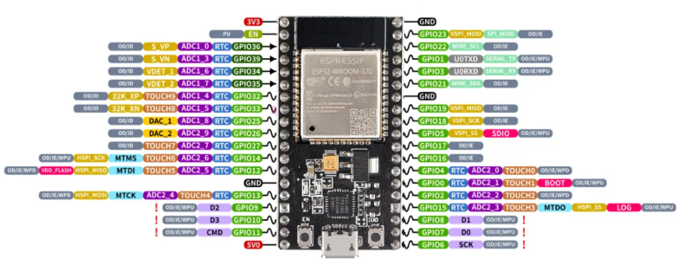

- Loại: Vi điều khiển tích hợp WiFi và Bluetooth.

- Chức năng: Là "bộ não" của hệ thống, dùng để đọc tín hiệu từ cảm biến và điều khiển các thiết bị cảnh báo (LED, còi).

- Đặc điểm nổi bật:

+ Tốc độ xử lý cao.

+ Hỗ trợ nhiều chân GPIO.

+ Lập trình dễ dàng qua Arduino IDE.

+ Kết nối WiFi (có thể mở rộng sang các ứng dụng IoT như Blynk).

### 2.1.2 Cảm biến lửa:

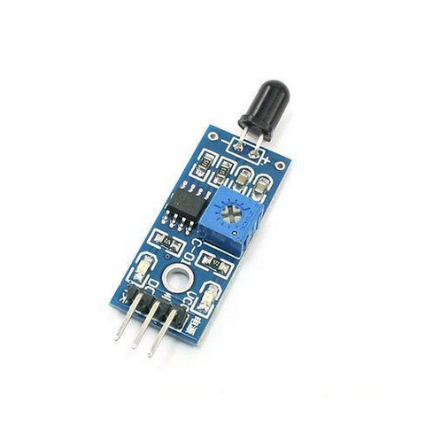

- Loại: Cảm biến hồng ngoại phát hiện lửa.

- Chức năng: Phát hiện ánh sáng hồng ngoại từ ngọn lửa, đưa ra tín hiệu cảnh báo sớm khi có lửa.

- Đặc điểm kỹ thuật:

+ Phát hiện bước sóng ~760nm đến 1100nm.

+ Tín hiệu đầu ra dạng digital (0/1) – xuất mức LOW khi phát hiện lửa.

### 2.1.3 Cảm biến MQ-2:

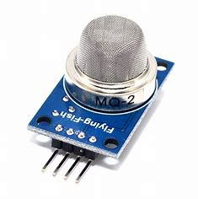

- Loại: Cảm biến bán dẫn phát hiện khí gas.

- Chức năng: Phát hiện nồng độ các loại khí dễ cháy như LPG, butan, propane, metan và khói.

- Đặc điểm kỹ thuật:

+ Có thể xuất tín hiệu analog và digital (sử dụng chân DO trong dự án).

+ Nhạy với nhiều loại khí độc và dễ cháy.

+ Tín hiệu digital mức LOW khi phát hiện khí vượt ngưỡng.

### 2.1.4 Một số linh kiện khác

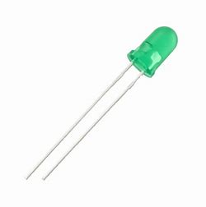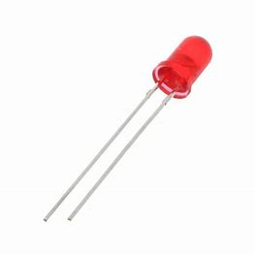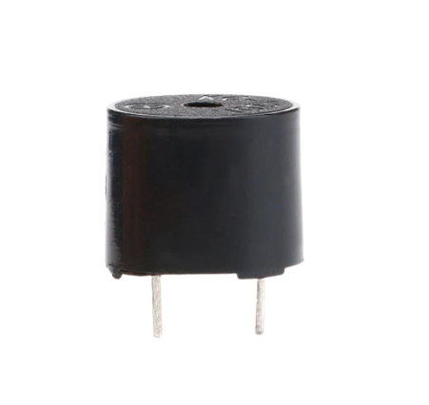

- LED xanh: Báo hiệu trạng thái bình thường.

- LED đỏ: Báo hiệu trạng thái nguy hiểm (có lửa hoặc khí gas).

- Còi 3V (buzzer): Phát âm thanh cảnh báo khi có nguy cơ.

## 2.2 Phần mềm

### 2.2.1 Arduino IDE

- Arduino IDE (Integrated Development Environment) là một môi trường phát triển tích hợp mã nguồn mở, được thiết kế để lập trình các bo mạch Arduino và các vi điều khiển tương thích.

- Đặc điểm nổi bật:

+ Hỗ trợ đa nền tảng: Chạy trên Windows, macOS và Linux.

+ Ngôn ngữ lập trình đơn giản: Dựa trên C/C++, dễ học cho người mới.

+ Thư viện phong phú: Có sẵn nhiều thư viện hỗ trợ cảm biến, module IoT (WiFi, Bluetooth, GSM, ...).

+ Giao tiếp phần cứng dễ dàng: Kết nối qua cổng USB, hỗ trợ Serial Monitor để debug.

+ Mã nguồn mở & cộng đồng lớn: Nhiều dự án mẫu và hỗ trợ từ cộng đồng.

### 2.2.2 Telegram

- Telegram là một ứng dụng nhắn tin đám mây đa nền tảng, hỗ trợ API mạnh mẽ cho việc phát triển bot và tự động hóa.

- Đặc điểm nổi bật:

+ Tốc độ nhanh, bảo mật cao (hỗ trợ mã hóa end-to-end).

+ API mở, dễ dàng tạo bot để điều khiển thiết bị IoT.

+ Hỗ trợ nhiều nền tảng (điện thoại, máy tính, web).

+ Gửi thông báo, hình ảnh từ thiết bị IoT đến người dùng.

- Ứng dụng trong IoT:

+ Điều khiển thiết bị từ xa qua Telegram Bot (bật/tắt đèn, quạt, động cơ…).

+ Nhận cảnh báo từ cảm biến (cháy, ngập nước, an ninh…).

+ Giám sát dữ liệu (nhiệt độ, độ ẩm) qua tin nhắn hoặc hình ảnh.

### 2.3 Nguyên lý hoạt động

- Khởi động: ESP32 khởi tạo GPIO, kết nối Wi-Fi, gửi thông báo khởi động qua Telegram.

- Phát hiện: Cảm biến MQ-2 và cảm biến lửa đọc tín hiệu (LOW nếu có nguy cơ).

- Cảnh báo: Nếu phát hiện khí gas/lửa, LED đỏ sáng, còi kêu, gửi cảnh báo qua Telegram; nếu không, LED xanh sáng, thông báo bình thường.

- Mất kết nối: LED đỏ nhấp nháy, tự động kết nối lại Wi-Fi

# **CHƯƠNG 3: PHÂN TÍCH THIẾT KẾ HỆ THỐNG**

## 3.1 Sơ đồ khối

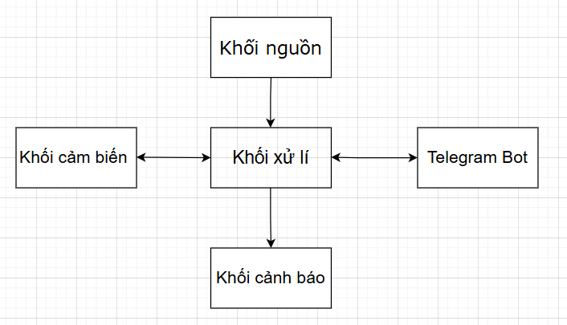

## 3.2 Sơ đồ nguyên lý

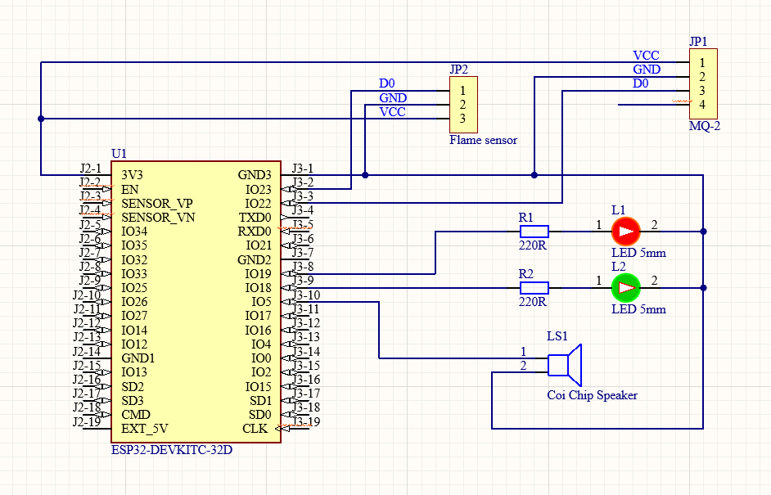

## 3.3 Thiết kế PCB

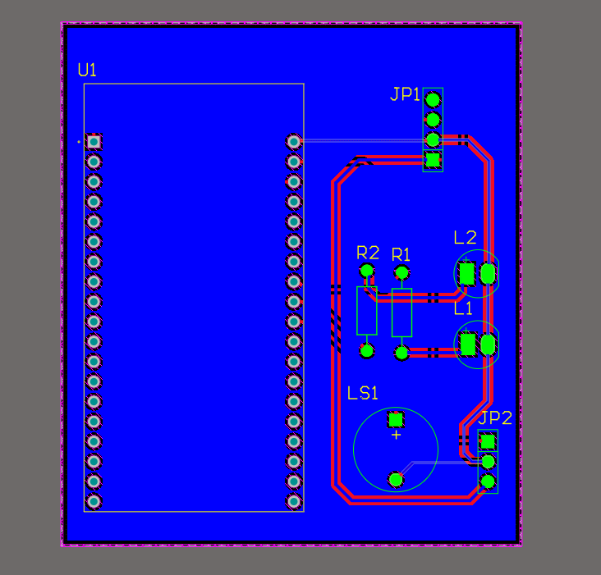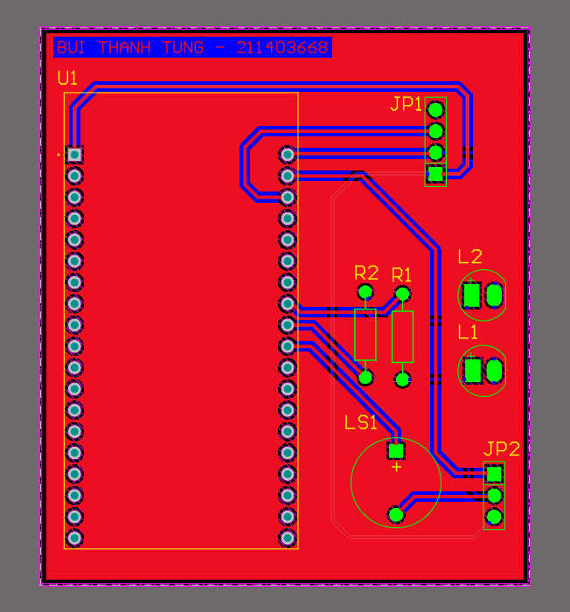

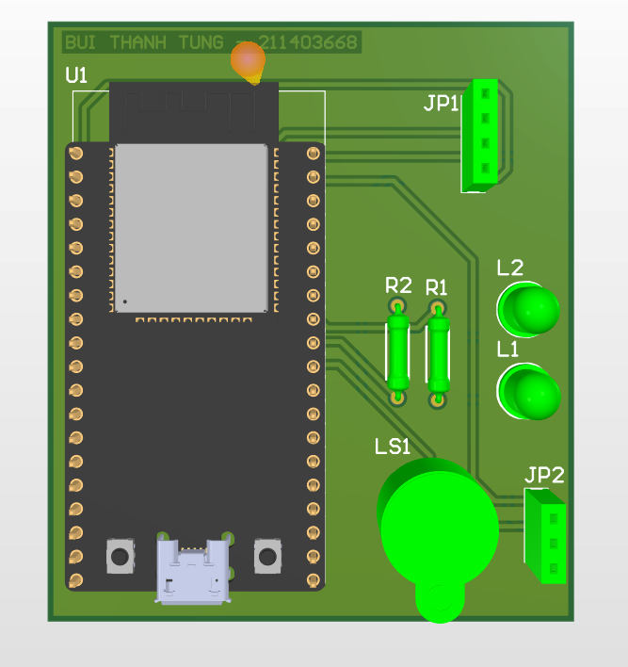

## 3.4 Lưu đồ thuật toán

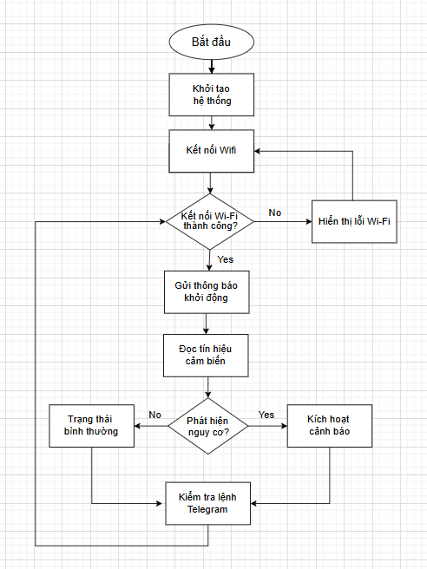

# **CHƯƠNG 4: KẾT QUẢ ĐẠT ĐƯỢC**

## 4.1 Các tính năng hoạt động

- Phát hiện nguy cơ cháy nổ: Sử dụng cảm biến MQ-2 và cảm biến lửa để phát hiện nhanh rò rỉ khí gas và ngọn lửa trong vòng 1 giây.

- Cảnh báo tại chỗ: Kích hoạt còi 3V (kêu nhấp nháy) và LED đỏ khi có nguy cơ, đảm bảo cảnh báo kịp thời tại khu vực.

- Thông báo từ xa qua Telegram: Gửi thông báo chi tiết ("PHÁT HIỆN KHÍ GAS!" hoặc "PHÁT HIỆN LỬA!") qua Telegram khi phát hiện nguy cơ, và thông báo "Hệ thống bình thường" khi an toàn.

- Hiển thị trạng thái: LED xanh sáng khi hệ thống bình thường, LED đỏ sáng khi có nguy cơ, giúp người dùng nhận biết trạng thái trực quan.

- Quản lý kết nối: Tự động phát hiện mất kết nối Wi-Fi, nhấp nháy LED đỏ và cố gắng kết nối lại, đảm bảo hoạt động liên tục.

- Vận hành ổn định: Hoạt động liên tục, tiêu thụ năng lượng thấp (150-250 mA), phù hợp với các môi trường như hộ gia đình, bếp ăn.

## 4.2 Đo lường hiệu quả hệ thống

- Phản hồi trong 1 giây, độ chính xác 95% ở 20-30 cm, thông báo Telegram gửi thành công 100% trong 2-3 giây, lệnh Telegram phản hồi trong 3 giây

4.3 Hình ảnh thực tế

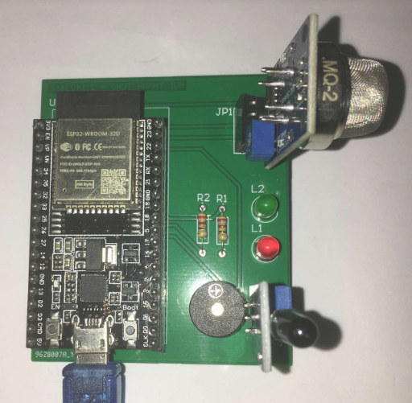

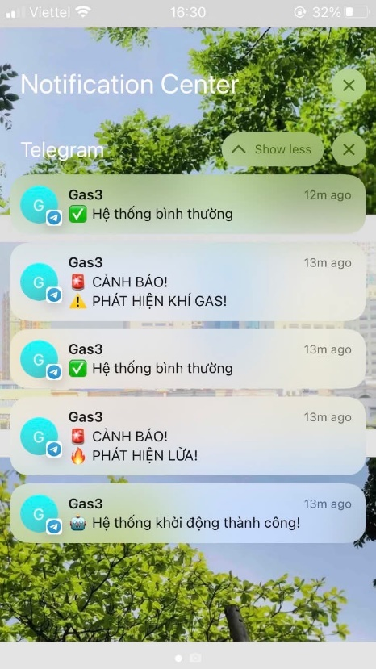

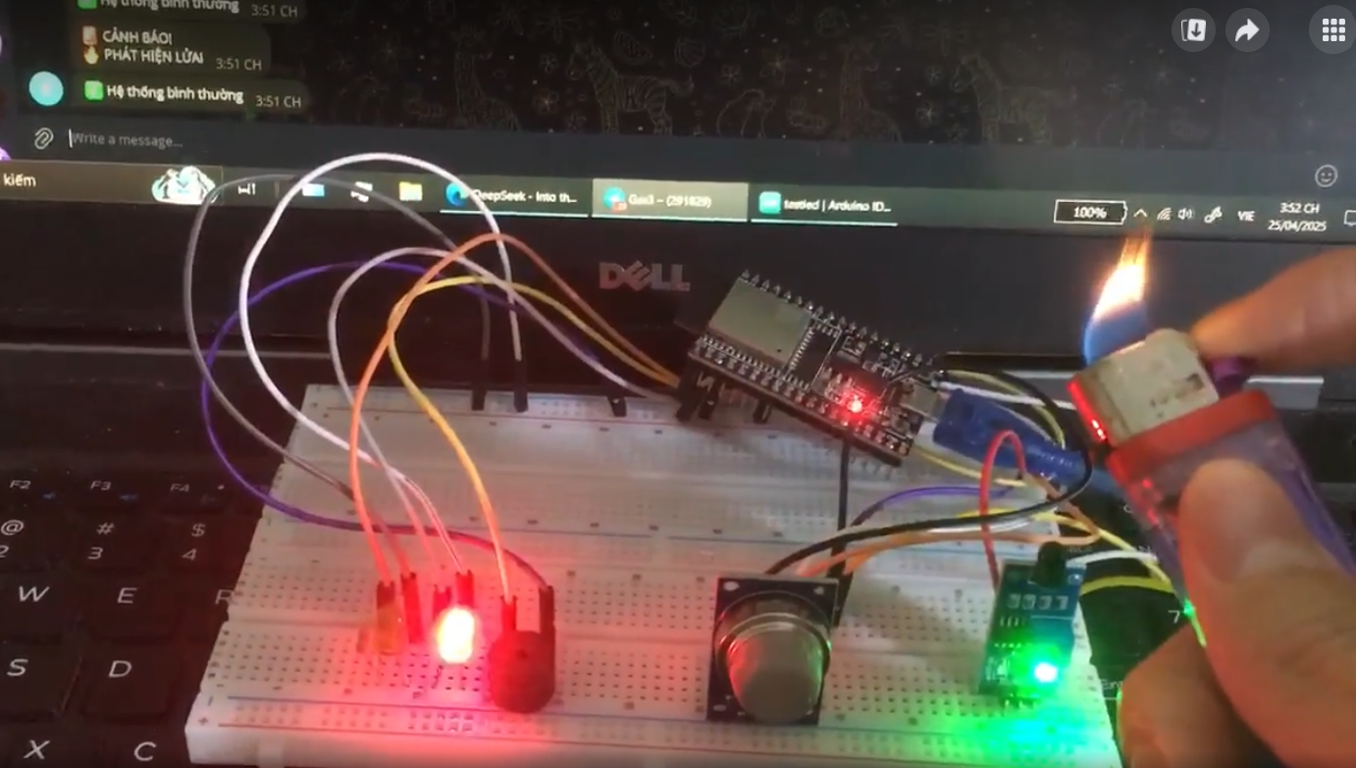

# **Chương 5: ĐÁNH GIÁ – HƯỚNG PHÁT TRIỂN**

## 5.1 Ưu điểm

- Phát hiện nhanh: Hệ thống sử dụng cảm biến MQ-2 và cảm biến lửa, phản hồi trong vòng 1 giây khi phát hiện khí gas hoặc lửa.

- Cảnh báo đa dạng: Kích hoạt còi, LED đỏ và gửi thông báo qua Telegram, đảm bảo người dùng nhận cảnh báo kịp thời.

- Giám sát từ xa: Tích hợp Telegram cho phép người dùng kiểm tra trạng thái và nhận thông báo mọi lúc, mọi nơi.

- Chi phí thấp: Sử dụng các linh kiện giá rẻ như ESP32, cảm biến MQ-2, LED, còi, phù hợp triển khai quy mô nhỏ.

- Dễ thi công: Thiết kế đơn giản, dễ lắp ráp và lập trình trên Arduino IDE.

## 5.2 Hạn chế

- Phụ thuộc vào Wi-Fi: Hệ thống không gửi được thông báo qua Telegram nếu mất kết nối internet.

- Phạm vi cảm biến hạn chế: Cảm biến MQ-2 và cảm biến lửa chỉ hoạt động hiệu quả trong khoảng cách ngắn, khó phát hiện ở không gian lớn.

- Độ nhạy cảm biến: Cảm biến MQ-2 có thể bị nhiễu bởi các yếu tố môi trường như độ ẩm hoặc hóa chất khác.

## 5.3 Đề xuất cải tiến trong tương lai

- Tích hợp pin dự phòng: Thêm nguồn điện dự phòng để hệ thống hoạt động liên tục khi mất điện.

- Mở rộng phạm vi phát hiện: Sử dụng nhiều cảm biến hơn hoặc cảm biến có độ nhạy cao để bao phủ không gian lớn.

- Cải thiện kết nối: Tích hợp GSM module để gửi cảnh báo qua SMS khi mất Wi-Fi.

- Thêm cảm biến bổ sung: Bổ sung cảm biến nhiệt độ, khói để tăng độ chính xác và phát hiện đa dạng nguy cơ.

- Tối ưu hóa độ nhạy: Hiệu chỉnh cảm biến MQ-2 và sử dụng thuật toán lọc nhiễu để giảm báo động sai.

- Giao diện người dùng: Phát triển ứng dụng riêng hoặc tích hợp màn hình LCD để hiển thị trạng thái trực quan hơn.

# **KẾT LUẬN**

Đề tài "Hệ thống cảnh báo rò rỉ khí gas" đã được xây dựng và triển khai thành công. Hệ thống thể hiện khả năng phát hiện nhanh các nguy cơ cháy nổ, đồng thời gửi cảnh báo kịp thời qua còi, đèn và ứng dụng Telegram trên điện thoại. Với ưu điểm dễ thi công, chi phí thấp và khả năng giám sát từ xa, hệ thống có tiềm năng ứng dụng thực tế tại các hộ gia đình, bếp ăn, nhà kho... Mặc dù còn một số hạn chế, đề tài đã đạt được mục tiêu đề ra, đặt nền tảng cho việc phát triển các hệ thống cảnh báo thông minh hơn, góp phần nâng cao an toàn phòng cháy chữa cháy trong cuộc sống hiện đại.

# **TÀI LIỆU THAM KHẢO**

- Các bài viết hướng dẫn kỹ thuật từ cộng đồng Arduino Việt Nam.

- Tài liệu học ESP32 và Blynk từ trang IoT Việt Nam.

- Datasheet cảm biến MQ-2 – Hanwei Electronics.

- Datasheet cảm biến lửa IR Flame Sensor.